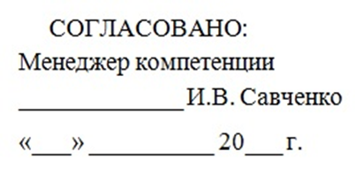

КОНКУРСНОЕ ЗАДАНИЕ
(пример)
НЕРАЗРУШАЮЩИЙ КОНТРОЛЬ
Конкурсное задание включает в себя следующие разделы:
- Формы участия в конкурсе
- Задание для конкурса
- Модули задания и необходимое время
- Критерии оценки
- Необходимые приложения

Количество часов на выполнение задания:15 ч.

1. ФОРМЫ УЧАСТИЯ В конкурсе
Индивидуальная форма участия.

2. ЗАДАНИЕ ДЛЯ конкурса

2.1. ОБЩИЕ ПОЛОЖЕНИЯ
Содержанием конкурсного задания являются работы по неразрушающему контролю качества сварных соединений конкурсных образцов (выявление дефектов). Для выполнения задания для участников чемпионата должны быть оборудованы индивидуальные рабочие места, а также предоставлен комплект конкурсных образцов.
Продолжительность выполнения каждого модуля, входящего в состав Конкурсного задания отражается в СМП-плане чемпионата.
Вне зависимости от количества модулей, КЗ должно включать оценку по каждому из разделов WSSS. Конкурсное задание не должно выходить за пределы WSSS.
Оценка знаний участника должна проводиться исключительно через практическое выполнение Конкурсного задания. При выполнении Конкурсного задания не оценивается знание правил и норм WSR.
Конкурсное задание состоит из 4 модулей:
- Модуль А. Визуальный и измерительный контроль.
- Модуль В. Капиллярный контроль
- Модуль С. Ультразвуковой контроль.
- Модуль D. Радиографический контроль.
Модули конкурсного задания состоят из разработки технологической карты контроля, проведения контроля (или его имитации), расшифровки результатов контроля, составления отчетной документации. По результатам проведенного контроля и оформления отчетной документации в соответствии указанным порядком, будет произведена оценка полноты и качества выполненного участниками конкурсного задания.
При выполнении конкурсного задания обязательным требованием является соблюдение требований охраны труда, при несоблюдении данных требований или их нарушении, участник может быть отстранен от чемпионата.
Конкурсное задание может быть секретным.

2.2. СОСТАВ КОНКУРСНОГО ЗАДАНИЯ
2.2.1. Модуль А: Выполнение визуального и измерительного контроля
Участнику необходимо провести контроль качества предложенных конкурсных образцов методом визуального и измерительного контроля. По результатам проведенных работ провести оценку качества в соответствии с предложенными нормами оценки. Также необходимо разработать технологическую карту контроля по исходным данным, представленным в задании.
Разработка технологической карты, проведение контроля и оценка качества должны быть осуществлены в соответствии с требованиями методики, указанной в конкурсном задании и находящейся в открытом доступе не позднее 2х недель до начала Конкурса. Печатные версии методики раздаются участникам перед выполнением конкурсного задания.
По результатам проведенного контроля и оценки качества участнику необходимо оформить дефектограмму и заключение/протокол.
Пример конкурсного задания для модуля ВИК приведен в приложении 1.
2.2.2. Модуль В: Выполнение капиллярного контроля
Участнику необходимо провести контроль качества предложенных конкурсных образцов методом капиллярного контроля. По результатам проведенных работ провести оценку качества в соответствии с предложенными нормами оценки. Также необходимо разработать технологическую карту контроля по исходным данным, представленным в задании.
Разработка технологической карты, проведение контроля и оценка качества должны быть осуществлены в соответствии с требованиями методики, указанной в конкурсном задании и находящейся в открытом доступе не позднее 2х недель до начала Конкурса. Печатные версии методики раздаются участникам перед выполнением конкурсного задания.
По результатам проведенного контроля и оценки качества участнику необходимо оформить дефектограмму и заключение/протокол.
Пример конкурсного задания для модуля КК приведен в приложении 2.
2.2.3. Модуль С: Выполнение ультразвукового контроля
Участнику необходимо провести контроль качества предложенных конкурсных образцов методом ультразвукового контроля. По результатам проведенных работ провести оценку качества в соответствии с предложенными нормами оценки. Так же необходимо разработать технологическую карту контроля по исходным данным, представленным в задании.
Разработка технологической карты, проведение контроля и оценка качества должны быть осуществлены в соответствии с требованиями методики, указанной в конкурсном задании и находящейся в открытом доступе не позднее 2х недель до начала Конкурса. Печатные версии методики раздаются участникам перед выполнением конкурсного задания.
По результатам проведенного контроля и оценки качества участнику необходимо оформить дефектограмму и заключение/протокол.
Пример конкурсного задания для модуля УЗК приведен в приложении 3.
2.2.4. Модуль D: Выполнение работ по радиографическому контролю.
Участнику необходимо разработать технологическую карту контроля по исходным данным, представленным в задании, и провести расшифровку предложенных радиографических снимков с последующей оценкой допустимости выявленных несплошностей в соответствии с предложенными нормами оценки. Результат расшифровки оформить в виде дефектной ведомости.
Разработка технологической карты должна проводится в соответствии с требованиями методики, указанной в конкурсном задании и находящейся в открытом доступе не позднее 2х недель до начала Конкурса. Печатные версии методики раздаются участникам перед выполнением конкурсного задания.
Пример конкурсного задания для модуля РГК приведен в приложении 4.

2.3. СХЕМА ОЦЕНКИ (УКРУПНЕННАЯ)
Укрупненная схема оценки (без раскрытия аспектов) выглядит следующим образом:
Критерии | Вес | Субкритерий | Балл
Составление ТК | 18% | Составление ТК ВИК | 4
 |  | Составление ТК КК | 4
 |  | Составление ТК УЗК | 5
 |  | Составление ТК РГК | 5
Выявление дефектов методом ВИК | 19% | Проведение ВИК | 1
 |  | Оценка результатов ВИК | 18
Выявление дефектов методом КК | 15% | Проведение КК | 1
 |  | Оценка результатов КК | 14
Выявление дефектов методом УЗК | 23% | Проведение УЗК | 1
 |  | Оценка результатов УЗК | 22
Выявление дефектов методом РГК | 17% | Проведение РГК | 7
 |  | Оценка результатов РГК | 10
Оформление отчетной документации | 8% | Составление отчётной документации ВИК | 2
 |  | Составление отчётной документации КК | 2
 |  | Составление отчётной документации УЗК | 2
 |  | Составление отчётной документации РГК | 2
Итого | 100 |  | 100

2.4. ЗАКЛЮЧИТЕЛЬНЫЕ ПОЛОЖЕНИЯ
Порядок разработки, утверждения и оценки Конкурсного задания определяется Техническим описанием компетенции «Неразрушающий контроль».
Приложение 1
Пример задания для модуля ВИК
- Разработать Технологическую карту визуального и измерительного контроля:
1 Объект контроля
Объект контроля |  | Образец ВИК, лист S=6 мм + труба 220х6 мм
Контролируемый элемент |  | Стыковое сварное соединение №1, №2, С21 по ТУ ВИК-2-19  Угловое сварное соединение №3, У5 по ТУ ВИК-2-19
Материал основного металла |  | 12Х18Н10Т
Способ сварки |  | РДС+РАД
Объём контроля, % |  | 100%
Зона контроля |  | №1, №2:
 |  | №3:
Эскиз контролируемого объекта |  | 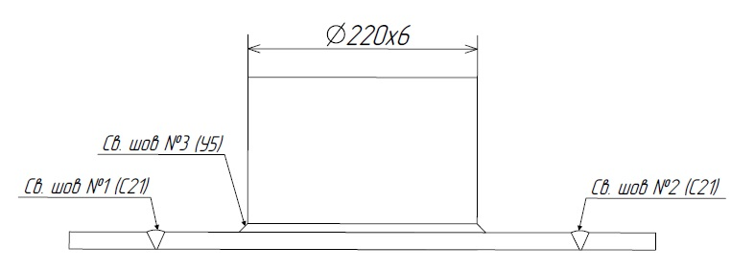
2 Нормативная документация
ТУ ВИК-2-19
3 Средства контроля
4 Подготовка к контролю
5 Условия проведения контроля
6 Порядок проведения контроля
1. Порядок проведения визуального контроля
1. Порядок проведения измерительного контроля
7 Параметры, подлежащие измерению (общая методика, рекомендуемые средства)
8 Оценка качества сварных соединений
Размерные показатели для оценки качества:
9. Оформление отчётной документации
- Выполнить визуальный и измерительный контроль конкурсного образца, составить заключение и дефектограмму.
Объект контроля | Конкурсный образец ВИК- № (сварное соединение пластин S=6 мм + труба Ø220х6 мм)
Контролируемый элемент | Стыковое сварное соединение №1 С21 по ТУ ВИК-2-19  Стыковое сварное соединение №2 С21 по ТУ ВИК-2-19  Угловое сварное соединение №3 У5 по ТУ ВИК-2-19
Материал основного металла | 12Х18Н10Т
Способ сварки | РАДС
Нормативная документация | ТУ ВИК-2-19
Объём контроля | 100 %
Примечание | Брызги металла фиксации не подлежат

Приложение 2
Пример задания для модуля КК
- Разработать Технологическую карту капиллярного контроля:
1. Объект контроля
1.1 Объект контроля |  | Образец КК труба, 108х4+труба 121х5+труба 132х6 мм
1.2 Контролируемый элемент |  | Нахлесточное сварное соединение №1, №2, №3 по ТУ ВИК-2-19, тип Н1
1.3 Материал основного металла |  | 12Х18Н10Т
1.4 Способ сварки |  | РАД
1.5 Объём контроля, % |  | 100%
1.6 Класс чувствительности |  | II
1.7 Зона контроля
Эскиз сварного соединения |  | 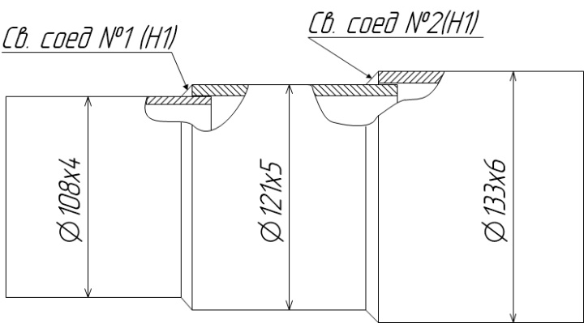
2. Нормативная документация
ТУ КК-1-19
3 Средства контроля
4. Техника безопасности
5. Условия проведения контроля
6. Подготовка к контролю
7. Порядок проведения контроля
Нанесение индикаторного пенетранта
Удаление индикаторного пенетранта
Нанесение проявителя на контролируемую поверхность
8. Осмотр контролируемой поверхности
9. Оценка качества
Размерный показатель для оценки качества:
10. Оформление отчётной документации
- Выполнить капиллярный контроль конкурсного образца, составить заключение и дефектограмму.
Объект контроля | Конкурсный образец КК (сварное соединение труб Ø108х4+Ø121х5+Ø132х6 мм)
Контролируемый элемент | Нахлесточное сварное соединение №1, №2, №3, тип Н1 по ТУ ВИК-2-19
Материал основного металла | 12Х18Н10Т
Способ сварки | РАДС
Нормативная документация | ТУ КК-1-19
Способ контроля | Цветной
Схемы образцов | 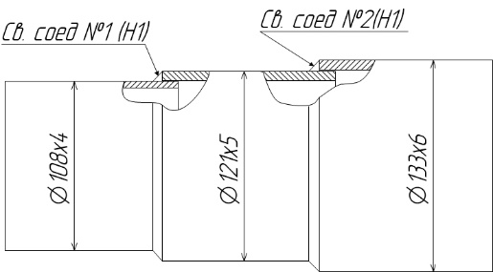
Оценка качества | по индикаторным следам

Приложение 3
Пример задания для модуля УЗК
- Разработать Технологическую карту ультразвукового контроля:
1 Объект контроля
Объект контроля |  | Образец УЗК, пластина S=10 мм
Контролируемый элемент |  | Тавровое сварное соединение Т8 по ТУ ВИК-2-19
Материал основного металла |  | Ст3
Способ сварки |  | РАДС
Объём контроля, % |  | 100
Степень контроледоступности |  | 1ДК
Уровень качества |  | II
Эскиз сварного соединения
2 Нормативная документация
ТУ УЗК-1-19
3 Средства контроля и необходимые принадлежности
4 Подготовка к контролю
1. Проверка подготовки объекта контроля
2. Проверка средств контроля и настройка параметров контроля
3. Установка уровней чувствительности
4.Схема настройки дефектоскопа
5. Параметры и схема контроля сварного соединения
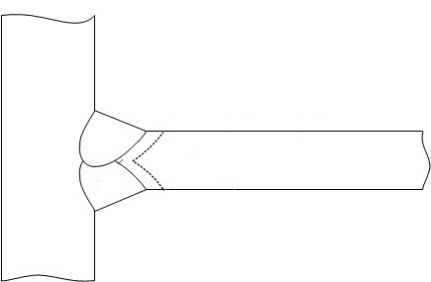
Схема контроля
Параметры контроля:
Таблица 1
Схема  прозвучивания | Номинальная толщина сварного соединения Н, мм | Ширина усиления сварного соединения е, мм | X_{min}, мм | X_{max}, мм | Около-шовная зона b, мм
ПЛ
ОО

Схема сканирования
6. Порядок проведения контроля и измерения характеристик несплошностей
7. Оценка качества
8. Оформление отчётной документации

- Выполнить ультразвуковой контроль конкурсного образца, составить заключение и дефектограмму.
Конкурсный образец УЗК
Объект контроля | Тавровое сварное соединение пластин S=10 мм.
Уровень качества | II
Материал основного металла | Сталь 20
Способ сварки | РДС, Т8 по ТУ ВИК-2-19
Нормативная документация | ТУ УЗК-1-19
Объём контроля | 100 %

Приложение 4
Пример задания для модуля РГК
- Разработать Технологическую карту радиографического контроля:
- Объект контроля
Контролируемый элемент |  |  | Образец РК, сварной шов №1
Типоразмер контролируемого элемента, мм |  |  | Ø57х4
Материал основного металла |  |  | 08Х18Н10Т
Способ сварки и тип сварного соединения |  |  | РАДС, С-2 по ТУ ВИК-2-19
Объем контроля, % |  |  | 100%
Зона контроля
- Нормативная документация
ТУ РГК-1-19
- Средства контроля

Наименование оборудование |  | Тип
Рентгеновский аппарат |  | РПД-150 (напряжение 120 кВ, ток 2,5 мА)
Заданное напряжение |  | 120кВ
Заданный ток |  | 2,5мА
Размер фокусного пятна, мм |  | 0,7
Негатоскоп |  | НСД-1
Денситометр |  | ДНС-2
Проявочная машина |  | AGFA NDT
Радиографическая плёнка |  | Agfa Structurix D7 Pb VacuPac
Эталон чувствительности (тип, номер)
Маркировочные знаки (номер)
Маркер по металлу, рулетка 3 м. |  | -
3.2 Материалы и оснащение для расшифровки снимков
- Подготовка оборудования и материалов к выполнению просвечивания
1. Осмотр объекта контроля
2. Подготовка рентгеновского аппарата и принадлежностей
3. Подготовка к фотообработке и расшифровке снимков
- Условия проведения контроля, требования к помещениям, ТБ и РБ
- Порядок проведения контроля
6.1 Требования к качеству снимков для допуска к расшифровке
- Схема и параметры просвечивания
Параметр |  |  |  | Значение параметра
1. Толщина для оценки качества
2. Радиационная толщина
3. Фокусное пятно рентгеновского аппарата |  |  |  | 0,7
4. Заданное напряжение |  |  |  | 120 кВ
5. Заданный ток |  |  |  | 2,5 мА
6. Угол просвечивания
7. Фокусное расстояние расчётное f, не менее
8. Время экспозиции (фактическое)
9. Требуемая чувствительность контроля К
10. Количество экспозиций
11. Длина контролируемого за 1 экспозицию участка, мм
Рисунок №1 Схема просвечивания (полная)
- Оценка качества
Качество сварного соединения считается удовлетворительным:
Нормы допустимости одиночных включений и скоплений:
Номинальная толщина  сваренных деталей, мм | Одиночные включения и скопления |  |  |  | Одиночные крупные включения
 | Допускаемый наибольший  размер |  | Допускаемое число  включений и скоплений на любом участке сварного соединения длиной 100 мм, | Допускаемая суммарная приведенная площадь включений и скоплений на любом участке сварного соединения длиной 100 мм, мм² | Допускаемые |  | Допускаемое  число на  любом участке сварного  соединения длиной  100 мм, шт.
 |  |  |  |  | Наибольший размер, мм | Наибольшая ширина, мм
 | включения, мм | скопления, мм

- Оформление результатов контроля

- Выполнить расшифровку радиографических снимков, результаты занести в ведомость выявленных дефектов.

